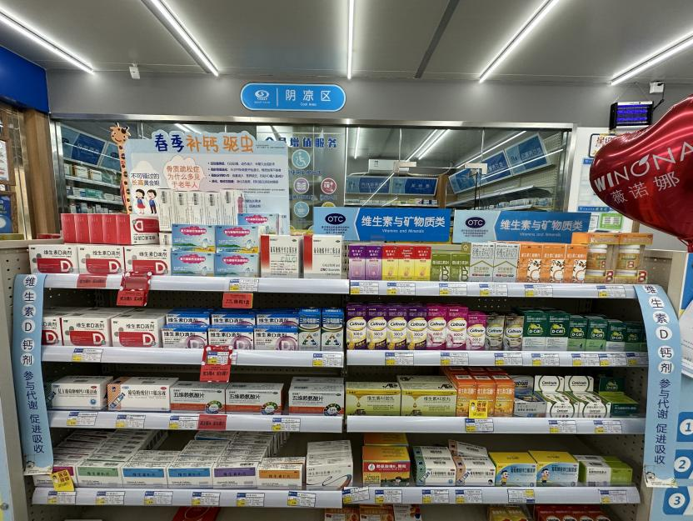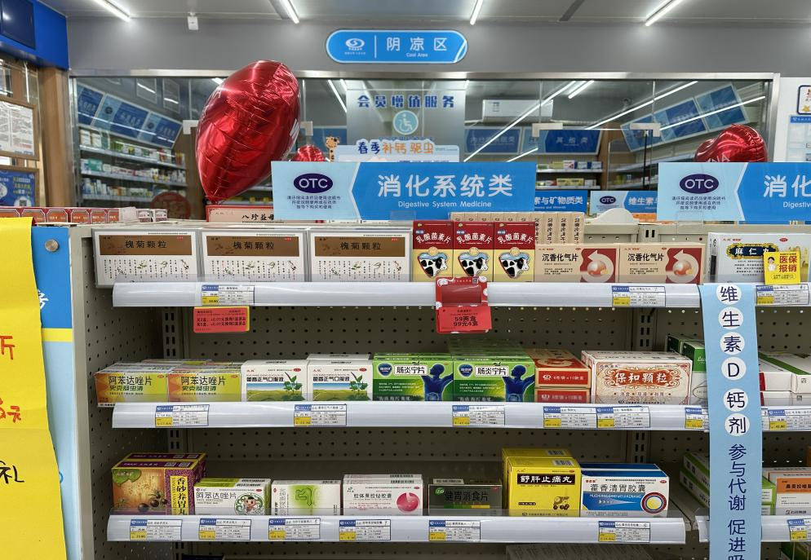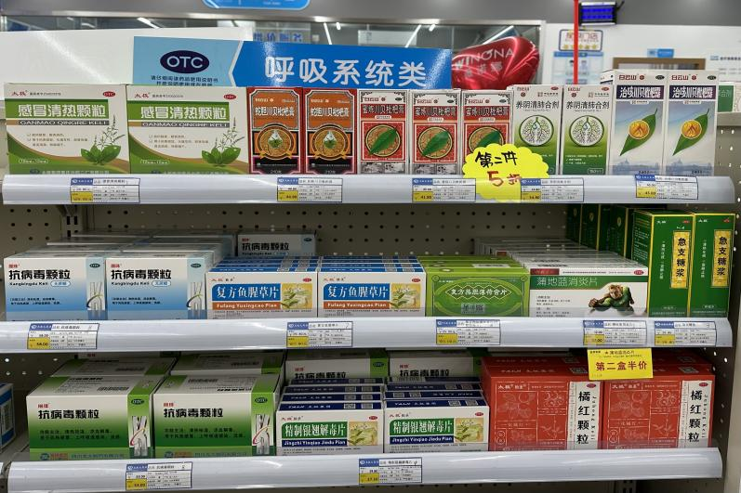**关于门店货架陈列通知**各门店：  
 为突出重点品种陈列，提醒门店关注重点品种，现统一将货架陈列位置做规划如下，请各店按以下要求进行调整：  
**一：原则**  
所有货架按货品所属类别分类进行陈列  
**二、货架前三层陈列要求**  
（1）中岛货架第一层陈列品种：  
星级营采品种（☆☆☆☆☆五星品种）+当月认购品种+当月爆量品种  
（2）中岛货架第二层陈列品种  
营采品种（☆☆☆☆四星品种）+百大品种（☆☆☆三星品种）  
（3）中岛货架第三层陈列品种  
品牌月及其他当月单独发通知要求陈列品种  
若前三层品种不够，请依次上调后，再用所属货架T类品种补齐陈列  
示例图：

品牌月+其他单独通知品种+T类品种

四星+三星品种

爆量品种+认购+五星品种

请各门店3月10日内按照以上要求将本月下发的星级营采+营采+百大+认购+爆量+品牌月品种陈列调整完成，背架则陈列在货架中间三排位置，请各门店调整后发片区群，请片区主管检核，营运部抽查，不合格门店扣片区主管绩效1分/店，门店处罚50元/个货架  
 以上要求即日起开始执行，每月请各店按照当月下发的各类重点品种进行调整，货架分到人，请责任人负责所属货架日常维护。